**فرم معرفي نامزدي براي جايزه « پژوهشي- صنعتي استاد مرتضي انواري در زمينه توسعه پايدار علوم کامپيوتر و فناوري اطلاعات »**

**توجه: پرکردن موارد داراي علامت * الزامي است.**

**مشخصات اصلي نامزد**

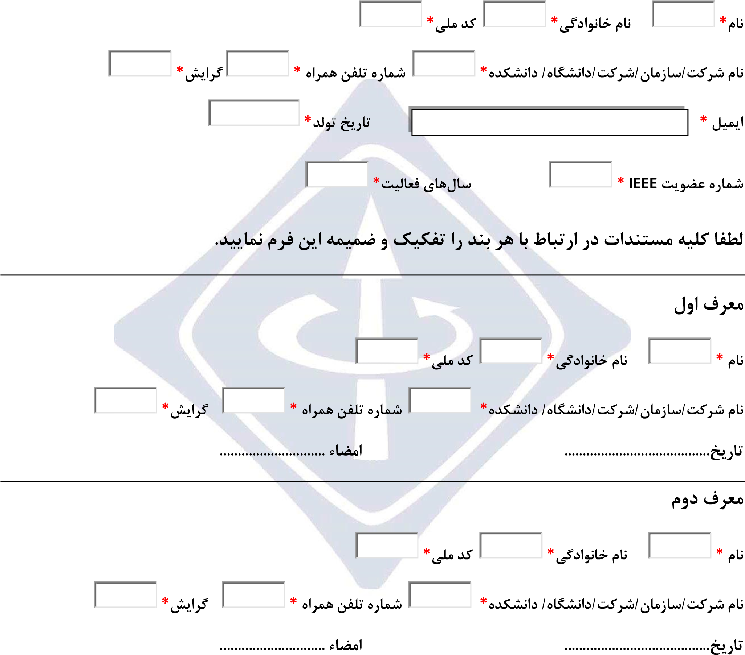



Tel:+98 21 88630059 - Email: office@ieee.org.ir - web: [www.ieee.org.ir](http://www.ieee.org.ir/) - IEEE بخش ايران